8 клас
04 листопада 2021
Українська література
Перейти за посиланням https://meet.google.com/wcb-yfcz-ikb о 09 : 05
(початок уроку о 09:10)

ТЕМА: РМ №2. Письмовий аналіз поетичного твору.
Завдання: проаналізувати один із віршів Т. Шевченка («Думка», «Мені однаково чи буду», «Ой три шляхи широкії») за поданою схемою.
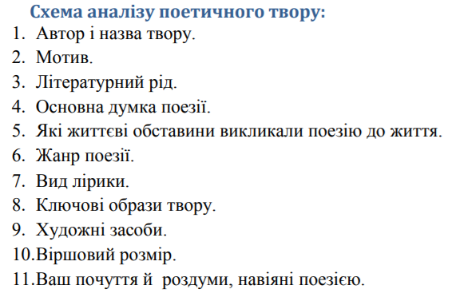
Д.з: повторити вивчені твори, підготувати повідомлення про життя і творчість Лесі Українки

